M A N F R E D L I C H T E N S T E R N

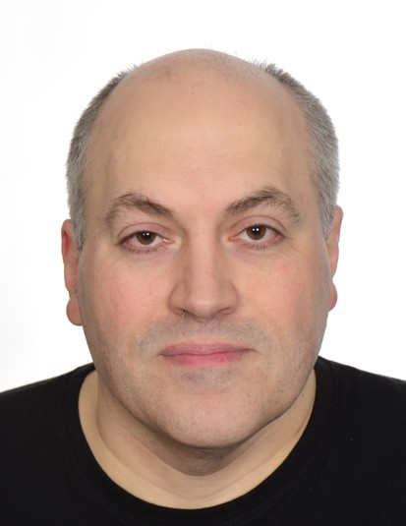
PERSÖNLICHE ANGABEN

Fritz-Meyer-Weg 55

81925
München

geboren 09.04.1971, Altomünster

ledig

BERUFSERFAHRUNG
08/2019 - 10/2025 arbeitssuchend

06/2019 - 07/2019 | Service Techniker bei Smiths Medical Deutschland GmbH
 | Von 20.05.2019 bis 26.07.2019 Wartung, Prüfung und Instandsetzung
 | von medizintechnischen Geräten innerhalb des medizintechnischen
 | Servicezentrums in Grasbrunn.
11/2011 - 01/2018 | Elektrotechniker bei High Q Electronic Service GmbH
 | Von 11/2011 bis 12/2017 im Rahmen von Arbeitnehmer-Überlassung
 | als Leiharbeiter bei Rohde & Schwarz München,
 | für VDE-Prüfungen nach VDE 0701-0702.
04/2011 – 10/2011 | Elektrotechniker bei Gut Personalmanagement GmbH
 | www.gut-zeitarbeit.de
Tätigkeit als Leiharbeiter bei verschiedenen Kunden als
Service-Techniker, Elektroinstallation, usw.

04/2008 – 11/2010 |  | Netzwerkadministrator in den Bereichen Elektro-Service und Elektronikgeräte-Reparatur bei Anderwerk GmbH, Feldkirchen Tätigkeiten:  - Aufbau und Weiterentwicklung des Computer Netzwerkes  - Installation und Betreuung der Linux- und Windows-Server - Elektroinstallationsarbeiten
04/2003 – 12/2005 |  | Hotline-Techniker bei der Mivitec GmbH, München
01/1998 – 09/1999 |  | Mitarbeit im landwirtschaftlichen Familienunternehmen
01/1994 – 06/1994 |  | Sachbearbeiter für elektronische Konstruktion (Layouter)  bei der LACON Electronic GmbH, Karlsfeld
02/1990 – 12/1993 |  | Sachbearbeiter für elektrische Konstruktion (Layouter)  bei Rohde & Schwarz, München
Tätigkeiten:
- Erstellung des elektrischen Anteils an Fertigungsunterlagen für Erfassungs- und Analysegeräte
- Entwurf von gedruckten Schaltungen nach Entwicklungsunterlagen

M A N F R E D L I C H T E N S T E R N

STUDIUM
10/2000 – 12/2005 |  | Umstieg zum Bachelor-Studiengang Informatik  an der Technischen Universität München
10/1999 – 09/2000 |  | Informatikstudium mit Schwerpunkt Datenbanksysteme an der Technischen Universität München
09/1996 – 02/1998 |  | Informatikgrundstudium an der Hochschule für angewandte Wissenschaften München

WEITERFÜHRENDE AUSBILDUNG
11/2006 – 02/2007 Anwendungsentwickler .NET mit C# und MS SQL-Server
bei WBS TRAINING AG, München
09/1995 – 08/1996 Technikerschule - Städtische Fachschule für Maschinenbau-, Metallbau-,
Informatik- und Elektrotechnik, München
Abschluss: Fachhochschulreife
09/1992 – 08/1995 Techniker-Abendschule und Technikerschule - Städtische Fachschule für
Maschinenbau-, Metallbau-, Informatik- und Elektrotechnik, München
Abschluss: Staatlich geprüften Elektrotechniker (Schwerpunkt: Datenverarbeitung)

AUSBILDUNG
09/1988 – 02/1990 Ausbildung zum Funkelektroniker
bei Rohde & Schwarz, München
Abschluss: Funkelektroniker
09/1986 – 08/1988 Ausbildung zum Nachrichtengerätemechaniker
bei Rohde & Schwarz, München
Abschluss: Nachrichtengerätemechaniker
09/1977 – 08/1986 Volksschule Odelzhausen (Grund- und Hauptschule)
Abschluss: Qualifizierter Hauptschulabschluss

INTERESSE
Amateurfunk (Rufzeichen DM8ANE)
München, 28. Oktober 2025

